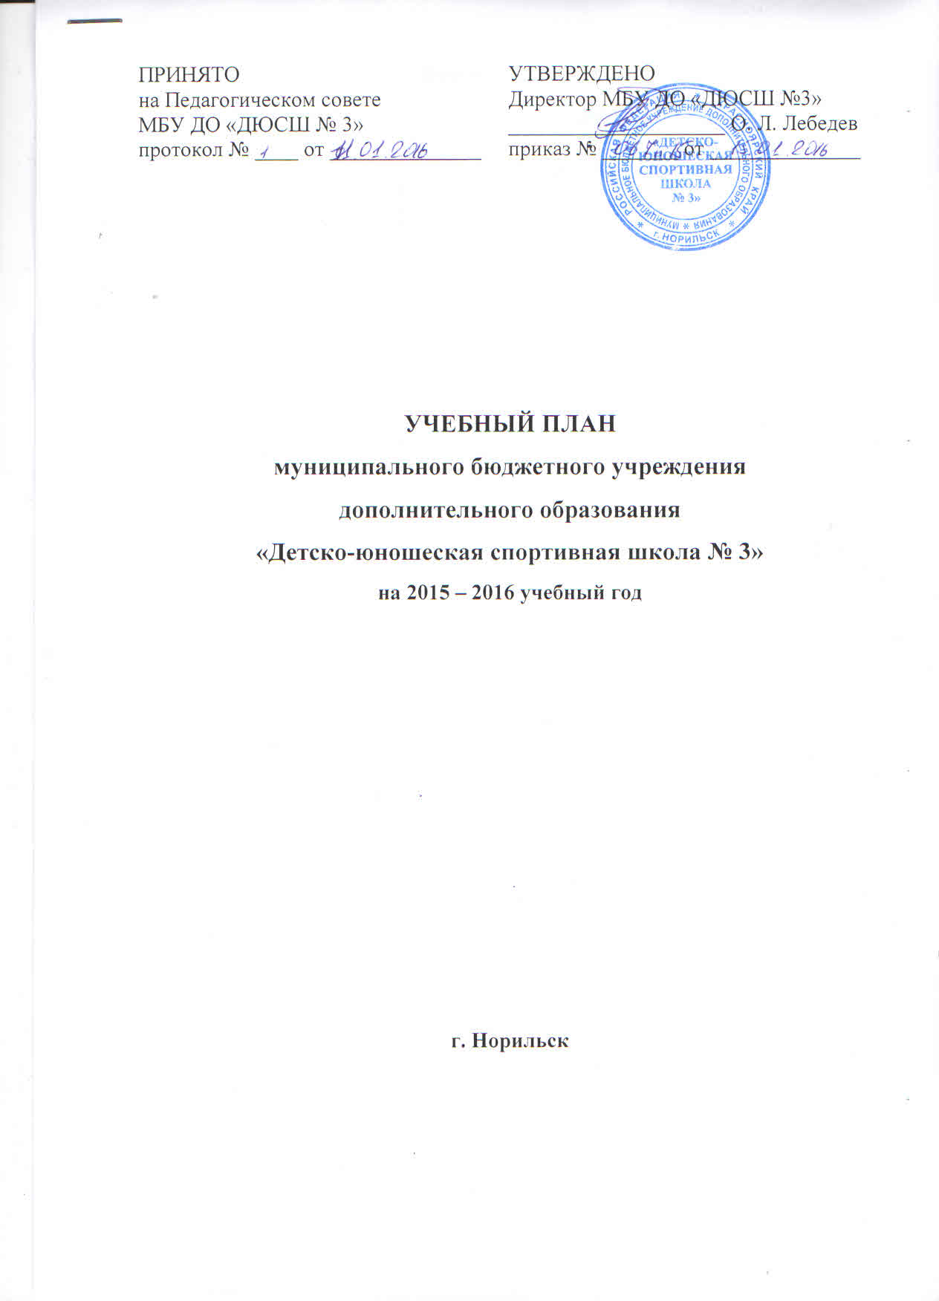
Пояснительная записка

Муниципальное бюджетное учреждение дополнительного образования «Детско-юношеская спортивная школа № 3» г. Норильска (Далее – Учреждение) осуществляет образовательный процесс по следующим видам спорта:
- Легкая атлетика;
- Лыжные гонки;
- Фехтование.
Учебный план составлен в соответствии с требованиями:
- Федерального Закона «Об образовании в Российской Федерации» № 273-Ф3 от 29.12.2012г.;
- Приказа Министерства образования и науки Российской Федерации от 29.08.2013г. № 1008 «Об утверждении порядка организации и осуществления образовательной деятельности по дополнительным общеобразовательным программам»;
- Приказа от 27.12.2013г. № 1125 «Об утверждении особенностей организации и осуществления образовательной, тренировочной и методической деятельности в области физической культуры и спорта»;
- Федеральных стандартов спортивной подготовки по видам спорта.
- Санитарно-эпидемиологических требований к устройству, содержанию и организации режима работы образовательных организаций дополнительного образования детей.

Одним из необходимых условий роста спортивного мастерства является многолетняя планомерная тренировка. Причем в процессе этой подготовки следует последовательно ставить задачи, выбирать средства и методы тренировки в соответствии с возрастными особенностями и уровнем подготовленности спортсменов. Весь процесс многолетней тренировки спортсмена делится на четыре основных этапа и взаимосвязан с годами обучения в спортивной школе.
Учебный план включает в себя следующие этапы обучения:
- спортивно-оздоровительный этап;
- этап начальной подготовки;
- тренировочный этап;
- этап совершенствования спортивного мастерства.
При составлении учебного плана для обучающихся учитывается:
- по дополнительным общеобразовательным программам режим тренировочной работы в год с расчётом на 46 недель непосредственно в условиях спортивной школы и 6 недель для тренировок в спортивно-оздоровительном лагере и по индивидуальным планам на период активного отдыха обучающихся;
- по программам спортивной подготовки тренировочный процесс ведется в соответствии с годовым тренировочным планом, рассчитанным на 52 недели. Для обеспечения круглогодичности спортивной подготовки, подготовки к спортивным соревнованиям и активного отдыха (восстановления) лиц, проходящих спортивную подготовку, организуются тренировочные сборы, являющиеся составной частью (продолжением) тренировочного процесса
С увеличением общего годового объёма часов изменяется по годам обучения соотношение времени на различные виды подготовки. Из года в год повышается удельный вес нагрузок на спортивно-техническую, специальную физическую, тактическую и интегральную подготовку. Постепенно уменьшается, а затем стабилизируется объём нагрузок, направленных на ОФП.
Учебный план раскрывает:
- содержание и последовательность изучения программного материала;
- объёмы основных параметров подготовки;
- распределение объёмов основных средств тренировки;
- комплекс контрольных испытаний.
Планирование годичного цикла тренировки обучающихся определяется:
- задачами, которые поставлены в годичном цикле;
- закономерностями развития и становления спортивной формы;
- периодизацией, принятой в конкретном виде спорта;
- календарём и системой спортивных соревнований, в том числе и сроками проведения основных из них.
Распределение времени в учебном плане на основные разделы подготовки осуществляется в соответствии с конкретными задачами тренировки.
Основными формами осуществления спортивной подготовки являются:
- групповые и индивидуальные тренировочные и теоретические занятия;
- работа по индивидуальным планам;
- тренировочные сборы;
- участие в спортивных соревнованиях и мероприятиях;
- инструкторская и судейская практика;
- медико-восстановительные мероприятия;
- тестирование и контроль.

УЧЕБНЫЙ ПЛАН
МБОУ ДОД «ДЮСШ № 3» на 2015-2016 учебный год
отделение легкая атлетика

Содержание занятий | ГРУППЫ | СОГ | НП-1 | НП-2 | НП-3 | ТГ-1 | ТГ-2 | ТГ-3 | ТГ-4 | ТГ-5 | ССМ-1 | ССМ-2 | ССМ-3
 | Кол-во часов в неделю | 6час | 6час | 8час | 8час | 10час | 12час | 14час | 16час | 18час | 24час | 28час | 28час
Теоретические занятия |  | 10 | 10 | 12 | 12 | 16 | 16 | 12 | 12 | 15 | 20 | 22 | 22
Практические занятия
Общая физическая подготовка |  | 202 | 186 | 245 | 242 | 310 | 339 | 302 | 280 | 280 | 350 | 430 | 430
Специальная физическая подготовка |  | 61 | 66 | 91 | 92 | 105 | 149 | 234 | 290 | 318 | 412 | 490 | 490
Обучение навыкам и умениям из других видов спорта |  |  | 4
Обучение технике избранного вида |  | 32 | 32 | 50 | 50 | 65 | 90 | 152 | 204 | 248 | 378 | 418 | 418
Инструкторская и судейская практика |  |  |  |  |  |  | 8 | 6 | 10 | 18 | 20 | 24 | 24
Тактическая и психологическая подготовка |  |  |  | 4 | 4 | 8 | 8 | 8 | 12 | 20 | 26 | 26 | 26
Контрольно – переводные испытания |  | 4 | 4 | 4 | 4 | 8 | 7 | 7 | 7 | 7 | 8 | 8 | 8
Календарные соревнования |  | 3 | 10 | 10 | 12 | 8 | 7 | 7 | 7 | 8 | 10 | 12 | 12
Восстановительные мероприятия |  |  |  |  |  |  |  |  | 10 | 22 | 24 | 26 | 26
Количество часов в год на освоение программного материала |  | 312 | 312 | 416 | 416 | 520 | 624 | 728 | 832 | 936 | 1248 | 1456 | 1456
Количество учащихся |  | 75 | 0 | 28 | 14 | 50 | 21 | 46 | 39 | 30 | - | - | -
Количество групп в отделении |  | 5 | 0 | 2 | 1 | 4 | 2 | 2 | 4 | 4 | - | - | -
Всего количество часов в неделю на отделении легкой атлетики |  | 278

ВСЕГО групп: - 24 ВСЕГО учащихся на отделении: - 303

УЧЕБНЫЙ ПЛАН
МБОУ ДОД «ДЮСШ № 3» на 2015-2016 учебный год
отделение лыжные гонки

Содержание занятий | ГРУППЫ | СОГ | НП-1 | НП-2 | НП-3 | ТГ-1 | ТГ-2 | ТГ-3 | ТГ-4 | ТГ-5 | ССМ-1 | ССМ-2 | ССМ-3
 | Кол-во часов в неделю | 6час | 6час | 8час | 8час | 10час | 12час | 14час | 16час | 18час | 24час | 28час | 28час
Теоретические занятия |  | 17 | 17 | 18 | 18 | 20 | 25 | 25 | 30 | 30 | 20 | 22 | 22
Практические занятия
Общая физическая подготовка |  | 189 | 187 | 255 | 253 | 294 | 307 | 323 | 322 | 335 | 360 | 442 | 442
Специальная физическая подготовка |  | 46 | 46 | 60 | 60 | 88 | 121 | 152 | 232 | 291 | 412 | 490 | 490
Обучение навыкам и умениям из других видов спорта |  |  | 4
Обучение технике избранного вида |  | 54 | 50 | 68 | 70 | 100 | 150 | 182 | 190 | 220 | 356 | 396 | 396
Инструкторская и судейская практика |  |  |  |  |  | 2 | 2 | 12 | 20 | 20 | 20 | 24 | 24
Медицинское обследование |  |  |  | 4 | 4 | 4 | 3 | 6 | 8 | 8 | 26 | 26 | 26
Контрольно – переводные испытания |  | 2 | 2 | 3 | 3 | 3 | 4 | 4 | 4 | 4 | 6 | 6 | 6
Участие в соревнованиях |  | 4 | 6 | 8 | 8 | 9 | 12 | 16 | 16 | 16 | 24 | 24 | 24
Восстановительные мероприятия |  |  |  |  |  |  |  | 8 | 10 | 12 | 24 | 26 | 26
Количество часов в год на освоение программного материала |  | 312 | 312 | 416 | 416 | 520 | 624 | 728 | 832 | 936 | 1248 | 1456 | 1456
Количество учащихся |  | 60 | 15 | 70 | 28 | 29 | 4 | 20 | 9 | 3 | - | - | -
Количество групп в отделении |  | 4 | 1 | 5 | 2 | 2 | 1 | 1 | 1 | 1 | - | - | -
Всего количество часов в неделю на отделении лыжные гонки |  | 168

ВСЕГО групп: - 18 ВСЕГО учащихся на отделении: - 238

УЧЕБНЫЙ ПЛАН
МБОУ ДОД «ДЮСШ № 3» на 2015-2016 учебный год
отделение фехтования

Содержание занятий | ГРУППЫ | СОГ | НП-1 | НП-2 | НП-3 | ТГ-1 | ТГ-2 | ТГ-3 | ТГ-4 | ССМ-1 | ССМ-2 | ССМ-3
 | Кол-во часов в неделю | 6час | 6час | 8час | 8час | 10час | 12час | 14час | 16час | 24час | 28 чс | 28 час
Теоретические занятия |  | 10 | 8 | 10 | 10 | 16 | 18 | 20 | 20 | 24 | 24 | 24
Практические занятия
Общая физическая подготовка |  | 202 | 194 | 200 | 200 | 153 | 186 | 200 | 200 | 120 | 150 | 150
Специальная физическая подготовка |  | 65 | 50 | 103 | 95 | 100 | 104 | 100 | 100 | 70 | 100 | 100
Обучение технике избранного вида (ТТМ) |  | 31 | 56 | 97 | 105 | 239 | 304 | 390 | 494 | 718 | 814 | 814
Инструкторская и судейская практика |  |  |  |  |  | 6 | 6 | 12 | 12 | 4 | 4 | 4
Контрольные соревнования |  |  |  |  |  |  |  |  |  | 200 | 200 | 200
Участие в соревнованиях |  | Согласно календарному плану
Контрольно – переводные испытания |  | 4 | 4 | 6 | 6 | 6 | 6 | 6 | 6 | 8 | 8 | 8
Восстановительные мероприятия |  |  |  |  |  |  |  |  |  | 104 | 156 | 156
Количество часов в год на освоение программного материала |  | 312 | 312 | 416 | 416 | 520 | 624 | 728 | 832 | 1248 | 1456 | 1456
Количество учащихся |  | 30 | 15 | 42 | 28 | 8 | 8 | 30 | 20 | 0 | 0 | 0
Количество групп в отделении |  | 2 | 1 | 3 | 2 | 0 | 1 | 1 | 3 | 0 | 0 | 0
Всего количество часов в неделю на отделении фехтования |  | 132

ВСЕГО групп: - 13 ВСЕГО учащихся на отделении: - 181

